Близько 8 млрд м³ газу можна замістити завдяки виробництву та використанню біометану

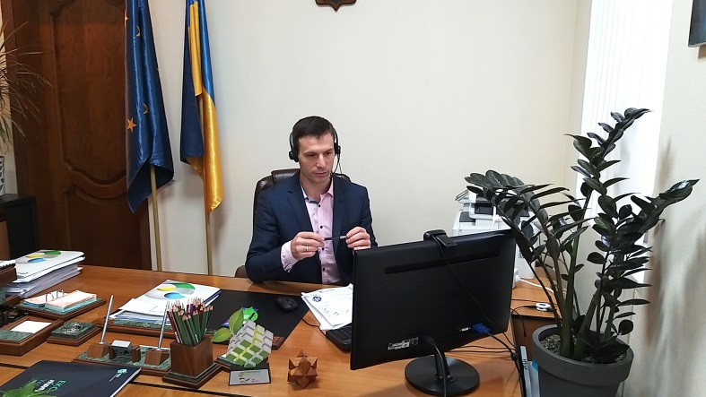

Законодавчі шляхи для розвитку сфери виробництва біометану обговорили учасники робочого засідання, ініційованого Біоенергетичною асоціацією України за участю Міненерго, Держенергоефективності, ТОВ «Оператор ГТС України».

«Потенціал заміщення природного газу біометаном в Україні складає близько 8 млрд м³ в рік, що дорівнює більше половини річного обсягу імпорту природного газу (14 млрд м³ у 2019 році) та понад чверті його загального річного споживання (30 млрд м³ у 2019 році). Це перспективний напрям, який потрібно законодавчо врегулювати та стимулювати», - повідомив Юрій Шафаренко.

Так, Держенергоефективності спільно з Біоенергетичною асоціацією України розроблено проєкт Закону України «Про внесення змін до Закону України «Про альтернативні джерела енергії» щодо розвитку виробництва електроенергії з біометану».

Законопроєктом передбачено вирішення низки питань, щоб:
- запустити ринок біометану в Україні;
- скоротити імпорт природного газу та сприяти розвитку внутрішнього енергетичного ринку;
- зменшити викиди парникових газів.

Завдяки законодавчому врегулюванню розвитку цієї сфери Україна зможе експортувати біометан в ЄС і, таким чином, забезпечити енергетичну незалежність країни, зростання економіки та стабілізацію національної валюти.

У цілому під час засідання учасники сфокусували увагу на таких питаннях:
- визначення поняття «біометан»;
- механізм верифікації біометану;
- процедура надання гарантії походження біометану;
- реєстр виробництва та споживання біометану;
- умови підключення виробників біометану до ГТС України;
- можливості інвестиційної підтримки виробників біометану за допомогою часткової компенсації вартості підключення до газотранспортної та газорозподільної системи України.

Управління комунікації та зв’язків з громадськістю Держенергоефективності

